AEA 2. Sentències de control de flux

Amb l’espai de treball **WF_COUNTRIES**,

1. Fer un bloc de codi que mostri, donat el nom d’un pais, si té costa i el nom de la muntanya mes alta, si l’alçada de la muntanya és més gran o igual que 3000.

DECLARE

v_nomPais wf_countries.country_name%TYPE :='Malaysia';

v_teCosta wf_countries.coastline%TYPE;

v_nomMuntanya wf_countries.highest_elev_name%TYPE;

v_alturaMax wf_countries.highest_elevation%TYPE;

BEGIN

SELECT coastline, highest_elev_name, highest_elevation

INTO v_teCosta, v_nomMuntanya, v_alturaMax

FROM wf_countries WHERE country_name = v_nomPais;

IF v_teCosta > 0 THEN

DBMS_OUTPUT.PUT_LINE(v_nomPais||' té costa');

END IF;

IF v_alturaMax >= 3000 THEN

DBMS_OUTPUT.PUT_LINE('Muntanya més alta: ' || v_nomMuntanya);

END IF;

END

Provar el bloc de codi amb:

|  |  |  |
| --- | --- | --- |
| **Barbados** | **Republic of Rwanda** | **Malaysia** |

1. Donat el següent codi:

**DECLARE  
 v_country_id wf_countries.country_name%TYPE := 672;  
 v_ind_date wf_countries.date_of_independence%TYPE;   
 v_natl_holiday wf_countries.national_holiday_date%TYPE;**

**BEGIN  
 SELECT date_of_independence, national_holiday_date   
 INTO v_ind_date, v_natl_holiday  
 FROM wf_countries  
 WHERE country_id = v_country_id;**

**IF v_ind_date IS NOT NULL THEN  
 DBMS_OUTPUT.PUT_LINE('A');  
 ELSIF v_natl_holiday IS NOT NULL THEN  
 DBMS_OUTPUT.PUT_LINE('B');  
 ELSIF v_natl_holiday IS NULL AND v_ind_date IS NULL THEN   
 DBMS_OUTPUT.PUT_LINE('C');  
 END IF;**

**END;**

Executa el bloc de codi a luna sentència SELECT a la taula WF_COUNTRIES per omplir les dades de la taula següent i preveu quina serà la sortida en cada cas.

SELECT date_of_independence, national_holiday_date

FROM wf_countries

WHERE country_id in( 672,964,34,1)

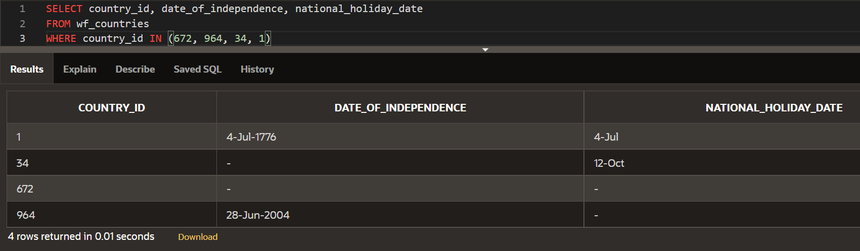

|  |  |  |  |  |
| --- | --- | --- | --- | --- |
| **Country** | **Country_ID** | **Independence Date** | **National Holiday Date** | **Sortida** |
| **Antarctica** | 672 | **NULL** | **NULL** | **C** |
| **Iraq** | 964 | **28-jun-2004** | **NULL** | **A** |
| **Spain** | 34 | **NULL** | **12-Oct** | **B** |
| **United States** | 1 | **NULL** | **4-Jul** | **A** |

Executa el bloc de codi per comprovar si la sortida de cada país és correcta.

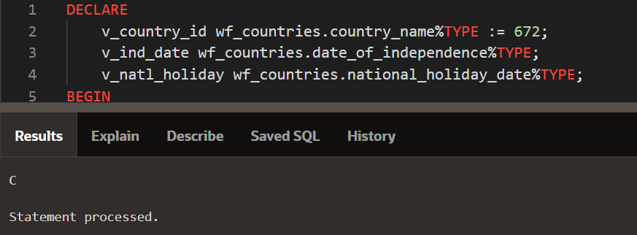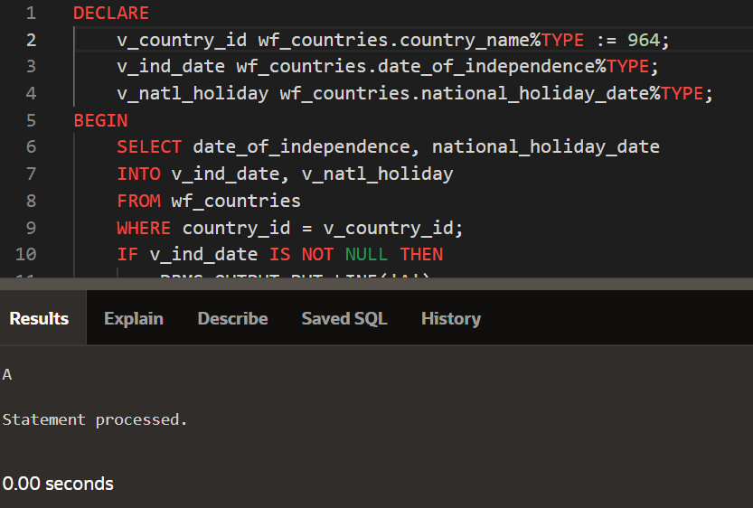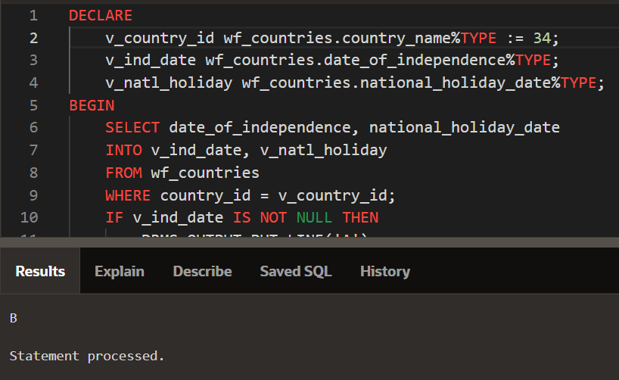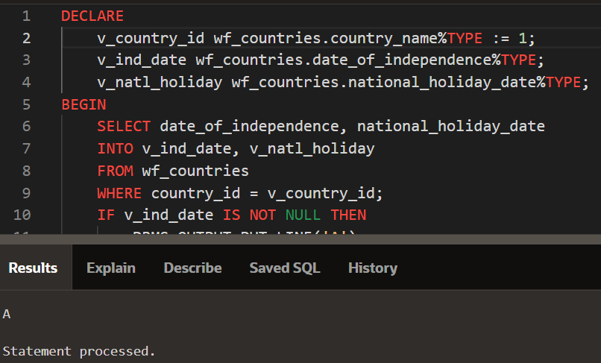

1. Crear dues taules, PARELLS i IMPARELLS, que tindran un únic camp NUMERO, numèric entre 0 i 99.

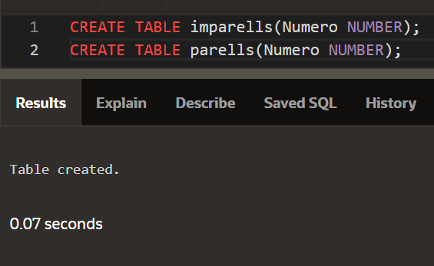

Crear un bloc de codi que:

1. Crei dues variables per a guardar un valor inicial i un valor final. El valor inicia ha de ser més petit o igual que el valor final.
2. Recorre amb un bucle des del valor inicial fins al valor final i comprova si el valor és parell o imparell amb la funció MOD. Si és parell l’afegeix a la taula PARELLS; si és imparell l’afegeix a la taula IMPARELLS.

DECLARE

v_numInicial NUMBER:=0;

v_numFinal NUMBER:=10;

v_i NUMBER := v_numInicial;

BEGIN

FOR v_i IN v_numInicial..v_numFinal LOOP

IF mod(v_i, 2) = 0 THEN

INSERT INTO parells

(Numero)

VALUES (v_i);

ELSE

INSERT INTO imparells

(Numero)

VALUES (v_i);

END IF;

END LOOP;

END;

Provar el bloc de codi amb valor inicial 0 i valor final 10. Amb un SELECT, mostrar els valors de les taules PARELLS i IMPARELLS.

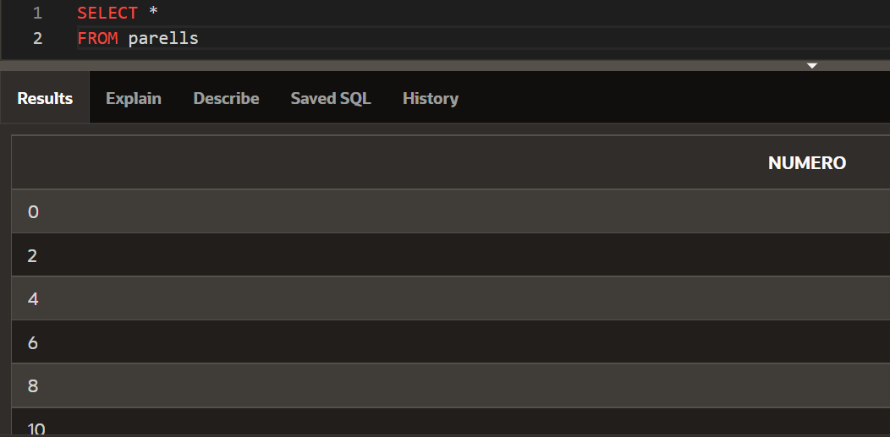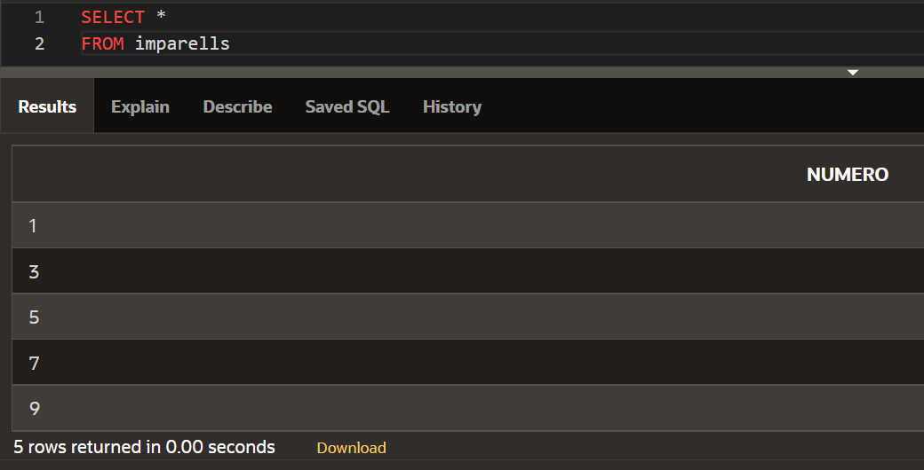

Quines sentències eliminen les dades de les dues taules ?

DELETE FROM parells;

DELETE FROM imparells;

Eliminar les dades de les dues taules i tornar a provar el bloc de codi amb valor inicial 13 i valor final 33. Amb un SELECT, mostrar els valors de les taules PARELLS i IMPARELLS.

